TÖRTÉNELEM KÖZÉPSZINTŰ ÉRETTSÉGI TÉMAKÖRÖK KIDOLGOZVA
+ GYAKORLÓ ÉRETTSÉGI FELADATOK

2/1. Nyugat-Európa a kora középkorban
Középszinten: A hűbériség és a jobbágyság jellemzői. Az uradalom és a mezőgazdasági technika

Készítette a 2018/2019-es tanévben a 12.d, finomította, kiegészítette: Repárszky Ildikó

VÉGÉN: ÉVSZÁMJEGYZÉK | A tételek elején a kerettantervi adatok, amelyek kellenek (fogalom, név, évszám, topográfia)
SZÍNMAGYARÁZAT: kék= emelt szint/háttéranyag | zöld: 2020-21-es tanári kiegészítés+ gyakorló érettségi feladatok  lila: az eddigi osztályokkal a szóbeli megbeszélésen kiemelt

Fogalmak
Feudum: Előre meghatározott rend szerint örökölhető földbirtok, hűbérbirtok.
Ispán/comes: Az uralkodó által a közigazgatási egységek (frankoknál grófság, Magyar Királyságban vármegye) élére kinevezett tisztségviselő.
Vazallus: hűbéres; olyan személy, aki a hűbérúrtól földbirtokot kapott, s az őt ezért egész sor, főleg katonai szolgálatra kötelezte. Kölcsönös hűséget fogadott a hűbérurával.
Robot: A földesúr háztartásában és a majorságban a jobbágyok által ingyen végzett munka, a feudális járadék egyik formája.
Tized: Minden jobbágy által a terméséből, az állatokból, egyes ipari termékekből az egyháznak teljesített szolgáltatás.
Jobbágy: Földesúri joghatóság (úriszék intézménye) alatt álló, a földtulajdonosnak különféle szolgáltatásokkal, az egyháznak és az uralkodónak adókkal és szolgáltatásokkal tartozó parasztság a feudalizmus viszonyai között.
Majorság: Olyan terület egy uradalmon belül a feudalizmus idején, amely a földesúr saját birtokrésze.
Uradalom: Olyan földesúri birtok a kora középkorban, ahol az akár szétszórtan elhelyezkedő földek egy nagybirtokos tulajdonában vannak, művelői (11-12. századtól: jobbágyok) a birtokos fennhatósága alatt vannak. A kora középkorban önálló gazdaságként működött.

Személyek
Nagy Károly: Frank birodalom uralkodója, az első császár a Nyugatrómai Birodalom bukása óta.
Karolingok: A Frank Birodalmat irányító dinasztia a 8-10. század között.

Tétel
Hűbériség kialakulása
- a Nyugatrómai Birodalmat elárasztó népek sorra hozták létre királyságaikat, de az államok nem hosszú életűek a jelentős népmozgások miatt
- legjelentősebb a Frank Birodalom lesz (Karolingok)
- itt jelenik meg először a hűbériség rendszere, mikor Nagy Károly grófságokra osztja birodalmát
- a grófságok élén a comes állt, aki a király nevében irányította a rábízott tartományt hatékonyság növelése

A ​feudalizmus​ jellemzői
- feudum:​ a földadomány megelőzi a szolgálatot (örökölhető)
- föld = hatalom
- katonai reform: lovagok elterjedése à a lovag szolgálatába áll egy másik földesúrnak
- hűbéri kapcsolatrendszerre épül
- hűbéri eskü (kölcsönös kapcsolat!) során a hűbérúr és a hűbéres (vazallus) egyaránt esküt tettek kötelezettségeik teljesítésére katonai szolgálat à lovagok elterjedése
- a földesúr-jobbágy kettősége
- minden föld nemesi tulajdon
- a földek ,,továbbadományozása” okán hierarchikus hűbéri lánc alakul ki
- a hűbériség lett az állami és politikai berendezkedés alapja
- az egyházaknak nagy területeket adományoztak az uralkodók a befolyásuk növelése érdekében

Középkori uradalom
- a Nyugatrómai Birodalom bukása együtt járt a gazdasági széteséssel, a Nyugat önellátó nagybirtokokra, más néven uradalmakra esett szét
- földek a nagybirtokos tulajdonában vannak, lakói (pl.: jobbágyok) a tulajdonos fennhatósága alatt vannak
- majorság a földesúr saját kezelésű földje melyet a tulajdonos, a jobbágyok munkájával (robot) műveltetett meg
- jobbágyság> TELEK
  - a jobbágy önállóan gazdálkodó telkes paraszt (jobbágytelkek)
  - új földbirtokos réteggel párhuzamosan, évszázadok alatt jött létre
  - alávetett, korábbi rabszolgák és szabad parasztok által alkotott rétegekből és egyéb kötött állapotú paraszti rétegekből
  - jobbágy csak használója volt a földbirtokos földjének, de azt szabadon örökíthette
  - saját munkaeszközök, személyes tulajdon
  - szabad költözési joggal rendelkeztek
  - cserébe szolgáltatásokkal tartozott a földesúrnak (robot, termény-. pénzjáradék)
  - egyházi (tized) és királyi adók terhei
  - úriszék= földesúri bíróság alá tartozott

Mezőgazdasági technikák
- áttérés két- illetve háromnyomásos gazdálkodásra (korábban: legelőváltó gazdálkodás)
- kétnyomásos gazdálkodás
  - a területen 2 féle felhasználási mód van. (ugar, és a művelt terület)
  - ez a megoldás csak kisebb lélekszámot tud eltartani, mint a háromnyomásos földművelés
  - évenként váltják a földterületet
- háromnyomásos gazdálkodás
  - a területen 3 féle felhasználási mód van (ugar, őszi, és tavaszi gabona)
  - évenkénti forgás
  - csak D-en jellemző, mert az időjárástól függ
  - több ember ellátására szolgál, mint a kétnyomásos művelés
- új növények jelentek meg: búza, zab, árpa
- új eszközök: nehézeke, patkó, szügyhám „agrárforradalom” az első ezredforduló környékére terjed el Nyugaton
- trágyázás elterjedése
GYAKORLÓ FELADAT I.
- A feladat középkori uradalmakhoz kapcsolódik.
Állapítsa meg a forrás és ismeretei segítségével, hogy az ábra melyik eleméhez kapcsolódnak az állítások! Írja a megfelelő elem sorszámát az állítások utáni négyzetbe! Egy sorszám csak egy helyen szerepel, két sorszám kimarad.

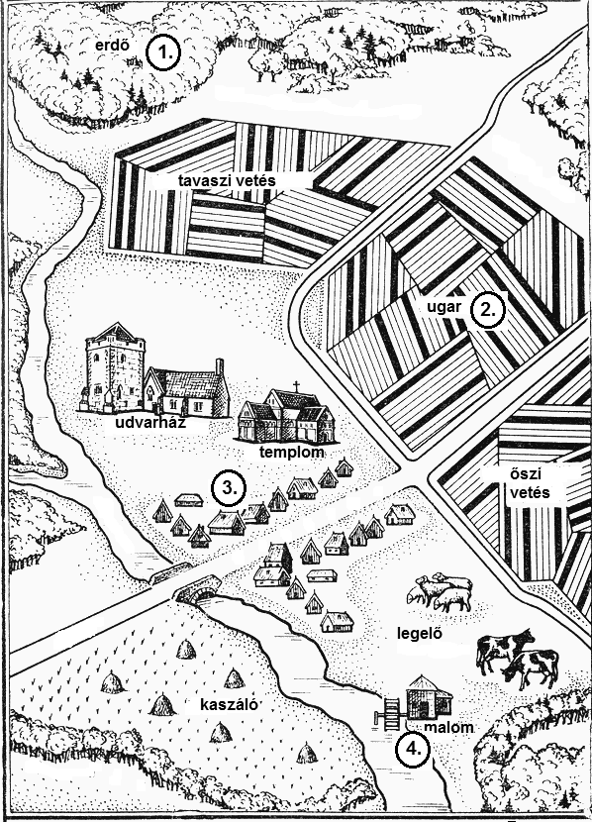
falu

- A jobbágyok saját szerszámaikkal és állataikkal művelték meg, ám termése a földesurat illette meg.
- Az itt is legeltetett állatok trágyája hozzájárult a talaj termőképességének helyreállításához.
- A jobbágyok a használat jogát örökölték, cserébe a földesúrnak termény- és munka- járadékkal tartoztak.
- Az uradalom lakói a korai középkorban még viszonylag szabadon, később már csak korlátozott mértékben használhatták, mivel területe a népesség növekedésével csökkent.

ESSZÉ, 2019
- A feladat a középkori uradalmakhoz kapcsolódik. (rövid)
Mutassa be a forrás és ismeretei segítségével a középkori uradalmi földek három fő típusát, és az azokhoz kapcsolódó jogokat és kötelezettségeket! A három fő típust az alapján különítse el, hogy kik voltak a földterület használói!

„Tehát a nevezett nemes Raibaude úrnő az alulírott emberekkel együtt úgy akarta, kimondta és elrendelte, hogy Cipières falu minden lakosa, a jelenlegi és a jövendő személyek, szabadon tarthassanak és legeltethessenek egy tehenet a Syr és a Plan védett legelőjén az ökrök és igás szarvasmarhák mellett, s hogy ez a tehén legelhet minden évszakban mindenütt, ahol az igásállatok. Továbbá, hogy Cipières falu emberei a jelenben és a jövendőben szabadon tarthatnak és legeltethetnek négy kecskét azon az úton, amelyik Cipières faluból a caillol-i dombok felé vezet.” (Középkori oklevél, 1344)

